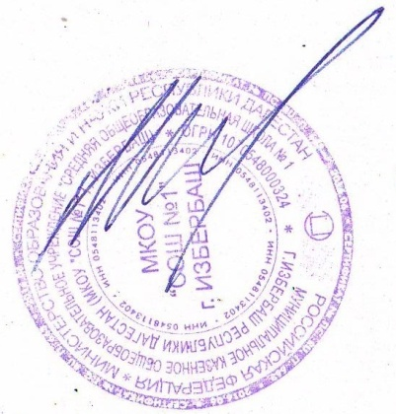

«Утверждаю»
Директор СОШ №1
_____________________ Муслимов М.М.

Расписание занятий секции
«Волейбол»

График работы | Состав секции
Вторник,  Четверг, Пятница  с 17:00-18:30 | Ахмедов Саид Русланович  Абдулкадыров Рамазан Магомедович  Алиев Камиль Курбангаджиевич  Ахмедов Арслан Русланович  Багомаев Гаджимурад Магомедович  Алиев Ахмед Нухкадиевич  Гаджиханов Хабиб Атаевич  Кадыров Магомедшапи Абдулкадырович  Казиев Амирхан Алиханович  КАирбеков Алибулат Магомедгаджиевич  Исаев Ислам Запирович  Гусейнов Ахмед Гусенович  Гамзаев Кирим Максимович  Курбанов Альберт Азаматович  Рабаданов Ахмиед Рабаданович  Омарова Муминат Курбановна  Рабаданова Хадижат Ахмедовна  Хасбулатова Кристина Хасбулатовна  Чиргалаев Абубакар Алиевич  Халилов Абубакр Шамилевич  Саидова Муслимат Муртузалиевна

Руководитель секции – Рабаданов Ашурбек Раджабович

